OBJAVA ZA MEDIJE

U HRVATSKOJ AKADEMIJI ZNANOSTI I UMJETNOSTI ODRŽAN OKRUGLI STOL NA TEMU PRAVNA ZAŠTITA VODA

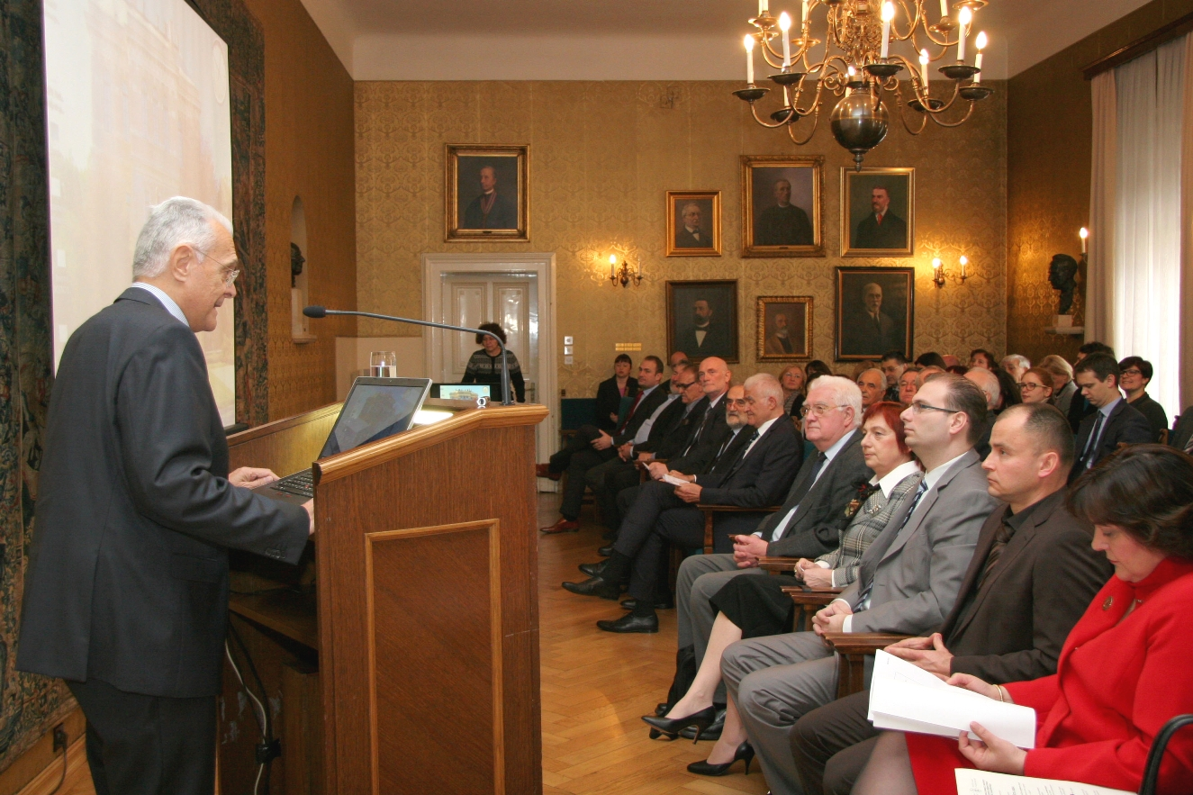

Zagreb, 9. ožujka 2016. – U organizaciji Znanstvenog vijeća za državnu upravu, pravosuđe i vladavinu prava Hrvatske akademije znanosti i umjetnosti, u srijedu 9. ožujka u palači HAZU održan je okrugli stol na temu Pravna zaštita voda kao dio Akademijinog ciklusa Modernizacija prava u sklopu kojeg su u posljednjih deset godina obrađene brojne teme s pravnog područja, a u proteklih godinu dana i teme o pravnoj zaštiti okoliša, šuma i tla.
Predsjednik HAZU akademik Zvonko Kusić u uvodnom je govoru podsjetio na važnost voda za ljudski život i istaknuo kompleksnost ove problematike jer obuhvaća pitanja vezana i uz korištenje vode i uz obranu od nje, dok je predsjednik Znanstvenog vijeća za državnu upravu, pravosuđe i vladavinu prava i potpredsjednik HAZU akademik Jakša Barbić kazao da su vode danas jedan od najugroženijih prirodnih medija. „Iako se voda komercijalizira, ona izvorno nije komercijalni proizvod, dužni smo je koristiti na najekonomičniji i najracionalniji način kako bismo je ostavili našim potomcima u najmanju ruku onakvu kakvu smo dobili od predaka. Hrvatska je srećom vrlo bogata vodama i to je velika prednost koju treba iskoristiti, tu vodu treba sačuvati i zaštititi, ali od vode se nekada treba i braniti“, dodao je akademik Barbić.
Prof. dr. sc. Gabrijel Ondrašek s Agronomskog fakulteta Sveučilišta u Zagrebu govorio je o ulozi vode u biosferi i održivom gospodarenju vodom u agroekosustavima. Iznio je podatke da se 97,5 posto vode na Zemlji odnosi na slanu vodu, a 2,5 posto na slatku, od čega na izvore vode otpada tek 0,1 posto.
Prof. dr. sc. Dragan Medvedović s Pravnog fakulteta Sveučilišta u Zagrebu govorio je o reguliranju korištenja i zaštite voda u hrvatskoj pravnoj povijesti od srednjovjekovnih statuta dalmatinskih gradova do danas. Hrvatska je cjeloviti Zakon o vodama dobila 1974., a nakon što je Ustavom 1990. propisano da vode imaju posebnu zaštitu države, novi Zakoni o vodama donošeni su 1990., 1995. i 2009. Posljednji Zakon mijenjan je četiri puta, a nedavno je najavljena i peta izmjena. „O vodama govore i zakoni o poljoprivrednom zemljištu, o šumama, o kemikalijama i o otrovima. Ti zakoni nisu u potpunosti usklađeni sa Zakonom o vodama pa postoji sukobljavanje propisa te različite norme, nadležnosti i sankcije“, kazao je prof. dr. sc. Medvedović, na što je upozorila i prof. dr. sc. Tatjana Josipović s Pravnog fakulteta Sveučilišta u Zagreb koja je govorila o pravnom režimu vodnog dobra. Pojasnila je da se vodno dobro nalazi u vlasničkom režimu, za razliku od voda koje se smatraju općim dobrom i ne mogu biti objekt vlasništva ni drugih stvarnih prava.
O koncesijama na vode i vodopravnim aktima govorio je doc. dr. sc. Frane Stanišić s Pravnog fakulteta Sveučilišta u Zagrebu, a Desa Sarvan, viša savjetnica za pravne poslove u Istarskoj županiji, o integralnom upravljanje vodnim uslugama u Europskoj uniji. „Upravljanje vodnim uslugama je tradicionalno u rukama lokalnih jedinica, a taj sustav obilježava fragmentiranost. Stoga se vooopskrba i odvodnja trebaju intergrirati u jednu uslugu jer vodu koju uzimamo iz okoliša moramo vratiti u okoliš u prihvatljivom obliku. Trebaju se formirati posebna uslužna područja što obvezuje lokalne jedinice na udruživanje“, kazala je Desa Sarvan. Istaknula je da je 2014. u Hrvatskoj formirano 20 uslužnih područja, no upozorila je da je proces njihova formiranja težak i da ne prolazi bez teškoća, naročito u vezi formiranja jednog isporučitelja vodnih usluga za jedno uslužno područje. „Sviđalo se to nekome ili ne, to je put koji moramo dalje ići jer voda očito postaje sve oskudniji resurs i njome se treba upravljati svrhovito“, dodala je.

Marijan Lipovac
Ured za odnose s javnošću i medije HAZU

